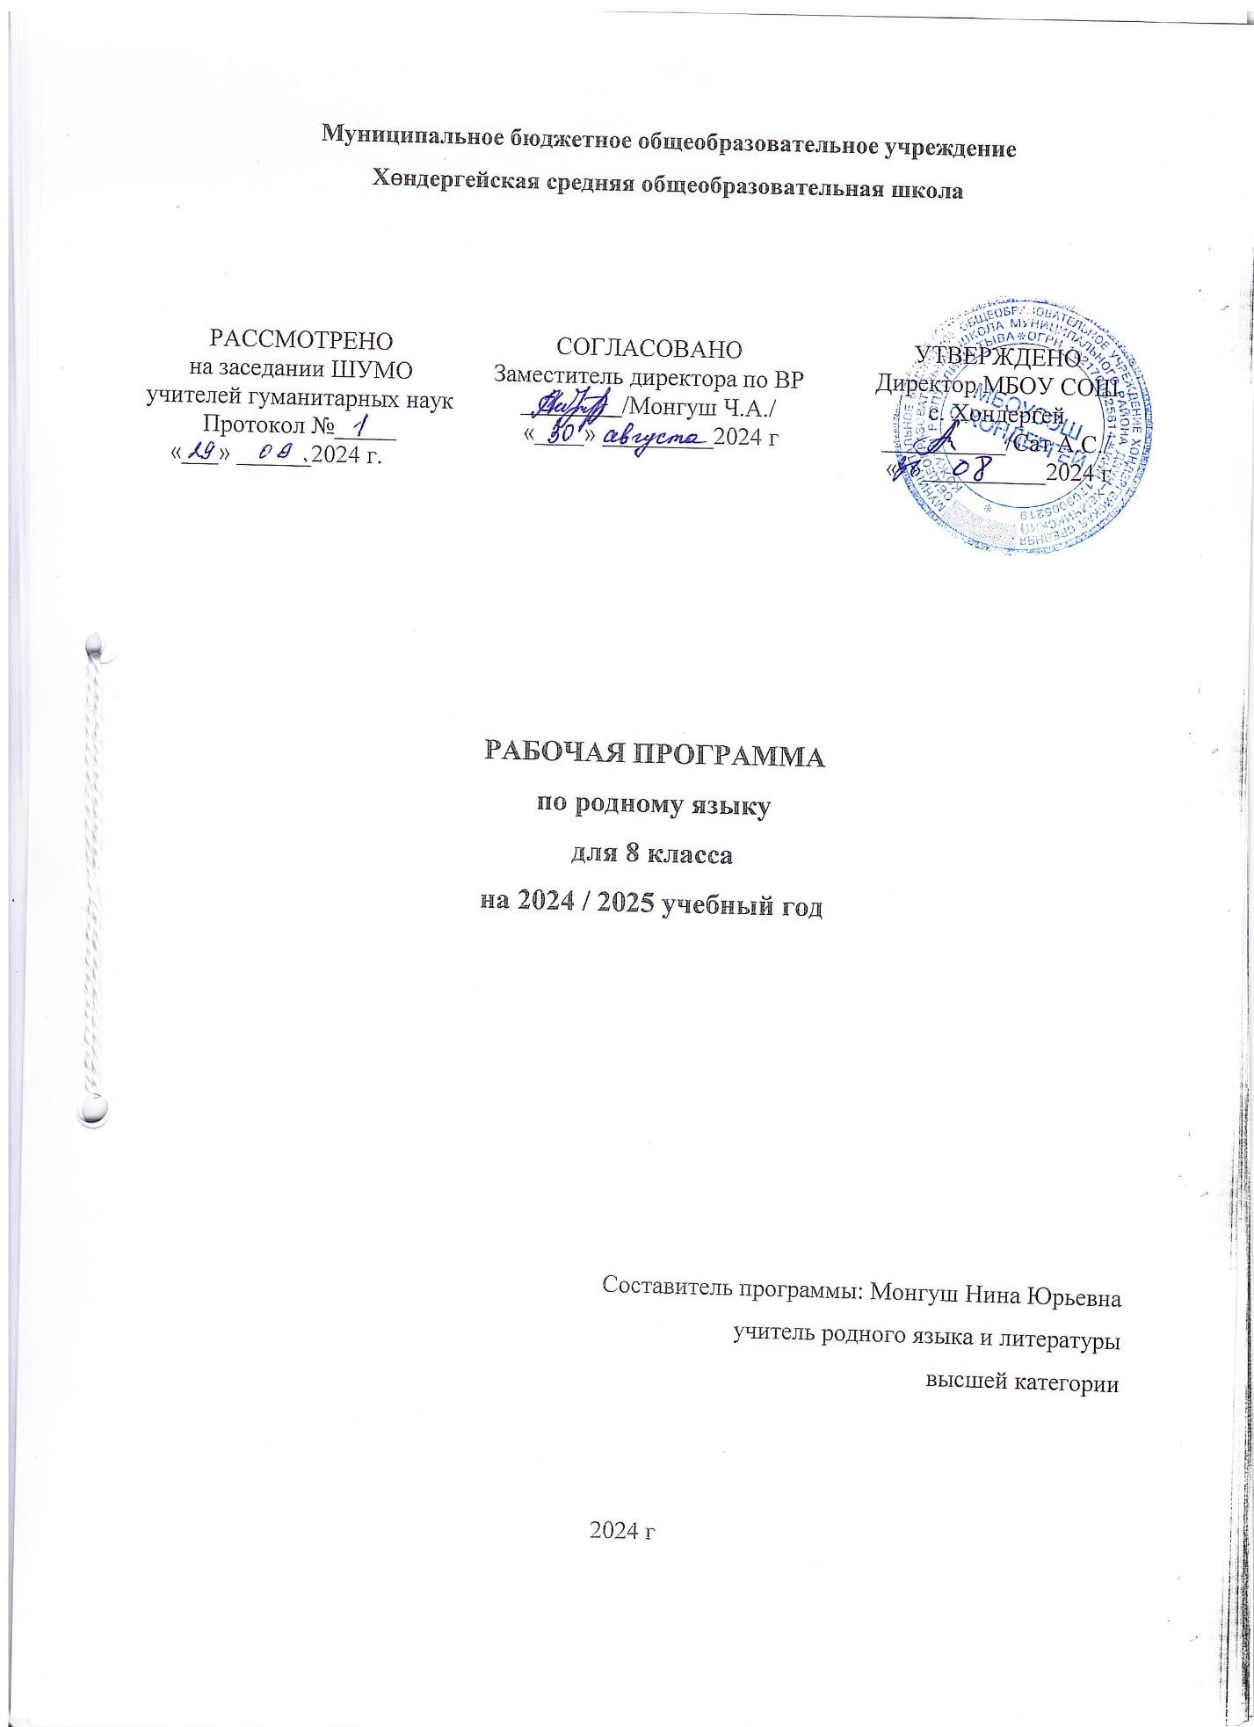

Тайылбыр бижик
Программаны тургузарда удуртулга болган документилер.
Ажылчын программаны Россия Федерациязының 2012 чылдыӊ декабрь 29-та үнген 273-ФЗ дугаарлыг «Өөредилге дугайында» Хоойлузунга, 2015 чылдыӊ декабрь 31-де үнген 1577 дугаарлыг өскерлиишкиннер кирген ортумак болгаш ниити өөредилгениң федералдыг өөредилге стандарттарынга, тус черниң бюджеттиг ниити билигниң өөредилге чери Хөндергейниң ниити билиг ортумак школазының Уставы ёзугаар тургустунган башкының ажылчын программазының дугайында саавырга үндезилээн.

Долу ортумак ниити билигниӊ сорулгаларын чедип алырынга тыва дылдыӊ киирип турар үлүг-хуузу
Тыва дыл – тыва нацияныӊ дылы. Ында тыва улустуӊ төрээн дылын сайзырадып келген байлак дуржулгазы, мерген угааны, угаан-бодалыныӊ чедиишкиннери мөөӊнеттинген. Ол дээрге тыва культураныӊ – улустуӊ аас чогаалыныӊ, литератураныӊ, театр уран чүүлүнүӊ болгаш уран чүүлдүӊ өске-даа янзыларыныӊ парлалганыӊ, эртемниӊ, ажыл-херекти чорударыныӊ, өөредилгениӊ болгаш кижизидилгениӊ дылы апарган. Амгы үеде төрээн дыл улустуӊ амыдыралыныӊ, ажыл-чорудулгазыныӊ бүгү-ле талаларында калбаа-биле ажыглаттынып турар.
Тыва школаларга азы класстарга, өске-даа өөредилге черлеринге төрээн дылды өөредири уругларныӊ угаан-медерелин сайзырадырынга, оларны эки мөзү-шынарга кижизидеринге хөй-хөй таарымчалыг аргаларлыг. Төрээн дылын шиӊгээдип алыры – өөреникчилерге өске эртемнерни чедиишкинниг билип албышаан, долгандыр турар амыдырал болгаш бойдус дугайында билиглерни калбартып, улуг салгалдыӊ байлак дуржулгазын ажыглап билиринге чаӊчыктырар.

8 класска тыва дылды өөредириниӊ кол сорулгалары:
- мурнунда класска алган билиглерин улам быжыглаар;
- шын бижиириниӊ болгаш бижик демдектерин шын салырыныӊ быжыг чаӊчылдарын бээр;
- теория талазы-биле алган билиглеринге даянып, программа негелдезинге дүүштүр боттарыныӊ бодалдарын аас болгаш бижимел харылзаалыг илередириниӊ мергежилдери-биле чепсеглээр;
- төрээн дылынга камныг болгаш хандыкшылдыг болурунга кижизидер,
1

дылдыӊ байлаан шиӊгээдип алырынга өөреникчилерниӊ сонуургалын күштелдирер;
- ном болгаш билиглерниӊ өске-даа үндезирннери-биле ажылдаарынга өөреникчилерни чаӊчыктырар;
- аас болгаш бижимел чугаазынга шын, тодаргай харыыны берип шыдаар кылдыр чаӊчыктырар;
- шын, медерелдиг, аянныг номчуурунуӊ мергежилдерин сайзырадыр;
- бөдүүн болгаш нарын домактарныӊ долу синтаксистиг сайгарылгазыныӊ чурумун частырыг чок кылып шыдаар кылдыр өөредир…

«Тыва дыл» деп эртемниӊ өөредилге планында туружу
Федералдыг базистиг өөредилге планында Россия Федерациязыныӊ бүгү-ле школаларынга төрээн дылды албан өөренири көрдүнген. Ооӊ иштинде күрүнениӊ федералдыг өөредилге стандарттарыныӊ (КФӨС) негелдезин ёзугаар 8 класска тыва дылга 2 шак көрдүнген (вариант 4). Ынчангаш чылда ниитизи-биле 68 шактыӊ дургузунда уруглар ук эртемни өөренир.

8 класска «Тыва дыл» эртеминиӊ утказы болгаш тургузуу
Баштай «Дыл дугайында ниити билиглер» деп кыска эгени эрткеш, 7-ги класска өөренген чүүлдерин катаптаар. Улаштыр «Синтаксис» деп улуг адырдан «Сөс каттыжыышкыны», «Бөдүүн домак» деп эгелерниӊ соонда «Чугаа чорудулгазы болгаш чугаа культуразы» деп эгеден айтырыгларны өөренип дооскаш, чыл дургузунда өөренген чүүлдерин катаптаар.
Бөлүк бүрүзүн шиӊгээткен соонда, уруглар темаларны катаптап, хыналда ажылдарны кылыр. Чугаа сайзырадылгазы кылдыр эдертиг, сюжеттиг чуруктар-биле ажыл, чогаадыг кирип турар.
Дыл дугайында ниити билиглер - 4ш.
7-ги класска өөренген чүүлдерин катаптаары – 4ш.
Чыл эгезиниӊ хыналда ажылы -1ш.
- Синтаксис – 47ш., ооӊ иштинде:
чугаа сайзырадылгазы -3ш.
хыналда ажыл -4ш.
- Чугаа чорудулгазы болгаш чугаа культуразы – 5ш
IV. Чыл дургузунда өөренген чүүлдерин катаптаары -6ш.
Хыналда ажыл -1ш.

Кол-кол мергежилдер болгаш чаӊчылдар
8 классты доозуп тура, өөреникчилер дараазында мергежилдерни болгаш чаӊчылдарны чедип алыр:
- өске кижиниӊ чугаазын дорт болгаш доора чугаа-биле дамчыдар, дорт чугаалыг домактарга бижик демдектерин шын салыр, цитата болгаш диалогка бижик демдектерин шын салып билир, монолог база полилог деп терминнерни ылгап билир;
- чагырышпаан нарын домактарныӊ кезектериниӊ харылзаазын тодарадыр, сайгарылгазын кылыр;
- чагырышкан нарын домактарныӊ кол болгаш тайылбыр кезектерин тып, оларныӊ холбаазын шын тодарадып шыдаар база тайылбыр домактарныӊ янзыларын бот-бодундан ылгап, шын тодарадып билир.
- 7-8 класстарга өөренген бижик демдектерин сөзүглелдерден тывар болгаш бадыткаар, тускайлаан кежигүннерлиг домактарга бижик демдектерин шын салыр;
- 5-7 класстарга өөренген шын бижилге дүрүмнерин шиӊгээдип алыр, оларныӊ шын бижилгезин тайылбырлап билир.

№ | Кичээлдиң темазы | Шагы | Үези
№ | Кичээлдиң темазы | Шагы | План ёзугаар | Херек кырында
1 | Төрээн дылды камгалап-кадагалаары. | 1 | 03.09
2 | Тыва дыл болгаш улустуӊ аас чогаалы. | 1 | 05.09
3 | Тыва дыл – чечен чогаалдыӊ дылы. | 1 | 10.09
4 | Чечен чогаал стили. | 1 | 12.09
5 | Чыл эгезиниӊ хыналда диктантызы «Доруг» | 1 | 17.09
6 | Частырыглар-биле ажыл | 1 | 19.09
7 класска өөренген чүүлдеринге катаптаашкын - 4
7 | Кылыг сөзү, оон хевирлери. | 1 | 24.09
8 | Наречие. Өттүнүг сөстер. | 1 | 26.09
9 | Дузалал чугаа кезектери. | 1 | 01.10
10 | Сөзүглел. | 1 | 03.10
II Синтаксис
11 | Сөс каттыжыышкыннарыныӊ грамматиктиг уткалары. | 1 | 08.10
12 | Сөс каттыжыышкыннарыныӊ өзек сөзүнүӊ аайы-биле бөлүктери. | 1 | 10.10
13 | Сөс каттыжыышкыннарыныӊ холбаалары. Башкарылга холбаазы. | 1 | 15.10
14 | Хамааржылга болгаш башкарылга холбаалары. | 1 | 17.10
15 | Хыналда диктант «Ужуражыышкын» (ДЧ ар.154) | 1 | 22.10
16 | Сөс каттыжыышкыннарыныӊ синтаксистиг сайгарылгазы. | 1 | 24.10
Бөдүүн домак. Ийи составтыг домактар. -7
17 | Бөдүүн домак дугайында билиг. Ийи составтыг домактар. | 1 | 05.11
18 | Кол сөс, ооӊ илереттинери. Кол сөстүӊ көргүзүкчүлери. | 1 | 07.11
19 | Сөглекчи, ооӊ илереттинери. | 1 | 12.11
20 | Сөглекчиниӊ хевирлери. Кылыг сөстүг сөглекчилер. | 1 | 14.11
21 | Составтыг ат сөстүг сөглекчилер. | 1 | 19.11
22 | Кол сөс биле сөглекчиниӊ аразынга тире. | 1 | 21.11
23 | Сөглекчиниӊ составында модальдыг сөстер. | 1 | 26.11
Домактын ийиги черге кежигуннери -8
24 | Домактыӊ ийиги черге кежигүннери. Немелде. Дорт болгаш доора немелделер, оларныӊ илереттинери. | 1 | 28.11
25 | Тодарадылга, ооӊ илереттинери. Капсырылга дугайында билиг. | 1 | 03.12
26 | Байдалдар, оларныӊ утка аайы-биле бөлүктери. Үениӊ байдалы, ооӊ илереттинери | 1 | 05.12
27 | Кылдыныг аргазыныӊ, туруштуӊ байдалдары, оларныӊ илереттинери. | 1 | 10.12
28 | Чылдагаанныӊ, сорулганыӊ байдалдары, оларныӊ илереттинери. | 1 | 12.12
29 | Хемчегниӊ байдалы, ооӊ илереттинери. | 1 | 17.12
30 | Хыналда диктант «Бай-Тайга» ( ДЧ ар.195) | 1 | 19.12
31 | Частырыглар-биле ажыл. Делгереӊгей болгаш делгереӊгей эвес домактар. | 1 | 24.12
Чаӊгыс составтыг домактар - 8
32 | Чаӊгыс составтыг домактар дугайында билиг. Ат домаа. | 1 | 26.12
33 | Тодаргай арынныг домак. | 1 | 14.01
34 | Тодаргай эвес арынныг домак. Ниити арынныг домактар. | 1 | 16.01
35 | Арын чок домактар. | 1 | 21.01
36 | Чск. Кызыра бижиир эдертиг «Билип алыры эргежок чугула» (ӨН, ар.113) | 1 | 23.01
37 | Чск. Сюжеттиг чуруктар-биле ажыл. Чаӊгыс составтыг домактар тургузар. | 1 | 28.01
38 | Чаӊгыс составтыг бөдүүн домактарныӊ сөзүглелге ажыглалы. | 1 | 30.01
39 | Чаӊгыс составтыг бөдүүн домактарныӊ синтаксистиг сайгарылгазы. | 1 | 04.02
Долу болгаш долу эвес домактар -1
40 | Долу болгаш долу эвес домактар дугайында билиг. Домак сөстер | 1 | 06.02
Нарынчыттынган домактар -17
41 | Нарынчыттынган домактар дугайында билиг. Домактыӊ чаӊгыс аймак кежигүннер дузазы-биле нарынчыттынары. | 1 | 11.02
42 | Чаӊгыс аймак кежигүннерниӊ илереттинери. Чаӊгыс аймак кежигүннерниӊ холбажыр аргалары. | 1 | 13.02
43 | Чаӊгыс аймак кежигүннерге бижик демдектери. | 1 | 18.02
44 | Чаӊгыс аймак кежигүннерлиг домактарга түӊнекчи сөстер болгаш оларга бижик демдектери. | 1 | 20.02
45 | Чаӊгыс аймак болгаш чаӊгыс аймак эвес тодарадылгалар, оларга бижик демдектери. | 1 | 25.02
46 | Тускайлаан кежигүннүг домактар, оларныӊ ужур-дузазы. | 1 | 27.02
47 | Ч.с. Кыска хемчээлдиг чогаадыг «Найырал-ыдыктыг күш». | 1 | 04.03
48 | Домактыӊ делгереӊгей кежигүннер-биле нарынчыттынары, оларга бижик демдектери. Причастиелиг бөлүглелдер-биле илереттинген делгереӊгей тодарадылгалар-биле домактыӊ нарынчыттынары. | 1 | 06.03
49 | Причастиелиг бөлүглелдер-биле илереттинген делгереӊгей байдал-биле домактыӊ нарынчыттынары | 1 | 11.03
50 | Деепричастиелиг бөлүглелдер-биле илереттинген делгереӊгей кежигүннер-биле домактыӊ нарынчыттынары. Деепричастиелиг бөлүглелдер-биле илереттинген делгереӊгей кежигүннерлиг домактарга бижик демдектери | 1 | 13.03
51 | Хыналда диктант «Чодураа» (ДЧ ар.179) | 1 | 18.03
52 | Деӊнелгелиг бөлүглелдер-биле илереттинген делгереӊгей кежигүннер-биле домактыӊ нарынчыттынары. | 1 | 20.03
53 | Делгереӊгей болгаш делгереӊгей эвес адалгалар. Домактыӊ адалгалар-биле нарынчыттынары. Адалгалыг домактарга бижик демдектери. | 1 | 01.04
54 | Киирилде сөстер болгаш киирилде домактар дугайында билиг. Домактыӊ киирилде сөстер болгаш киирилде домактар-биле нарынчыттынары, оларга бижик демдектери. | 1 | 03.04
55 | Нарынчыттынган домактарныӊ сөзүглел тургузарынга ужур-дузазы. | 1 | 08.04
56 | Нарынчыттынган домактарныӊ синтаксистиг сайгарылгазы. | 1 | 10.04
57 | Нарынчыттынган домактарга катаптаашкын. Хыналда ажыл. | 1 | 15.04
III Чугаа чорудулгазы болгаш чугаа культуразы -5
58 | Чаӊгыс кижиниӊ чугаазыныӊ янзылары. Тоожуушкун. | 1 | 17.04
59 | Чурумал. | 1 | 22.04
60 | Угаап боданыышкын. | 1 | 24.04
61 | Диалог болгаш чугаа культуразы. | 1 | 29.04
62 | Диалог, полилог болгаш монолог – чугааныӊ хевирлери | 1 | 01.05
IV Чыл төнчүзүнүң катаптаашкыны - 7
63 | Сөс каттыжышкыны. | 1 | 06.05
64 | Бөдүүн домак. Домактыӊ чугула болгаш ийиги черге кежигүннери. | 1 | 08.05
65 | Хыналда диктант «Шавар халдаашкын» (ДЧ, ар.195) | 1 | 13.05
66 | Чаӊгыс составтыг домактар. | 1 | 15.05
67 | Нарынчыттынган домактар. | 1 | 20.05
68 | Ниити катаптаашкын. Түӊнел кичээл. | 1 | 22.05

Өөредилге-методиктиг комплекс.
1.Тыва Республиканың өөредилге, эртем яамызының болгаш Национал школа хөгжүдер институттуң сүмелээни тыва дылга өөредилге программазы. Авторлары: Ш.Ч. Сат, А.К. Ойдан-оол, Н.Д. Сувандии, К.Б. Доржу, Ч.А. Сарыглар. Кызыл, 2017 ч. (эдилгелиг үндүрүлге).
2. Өөредилге ному. Е.М.Куулар, Л.Х.Ооржак, Т.Б.Оюн, Ч.А. Сарыглар. Тыва дыл. 8 класс. Кызыл, 2023 ч.
3. К.Б. Март-оол. Методиктиг сүмелер. Тыва дыл. 8-9 класс.
4. С.Т-С. Ооржак, М.Ч. Ооржак. 1) Диктантылар чыындызы. 5-9 класс;
2) Эдертиглер чыындызы. 5-9 класс.
5. Аңгы-аңгы таблицалар болгаш схемалар, сюжеттиг чуруктар.
6. Янзы-бүрү словарьлар болгаш сөзүглелдер.
7. Тыва дылдың шинчээчилериниң эртем ажылдары.
8. Башкының дылдың адырларының аайы-биле тургускан тестери.
9. Хыналда карточкалар…

